Հաարի համակարգը: Սահմանումը: Օրթոնորմալությունը:
Լրիվությունը: Հատկություններ
Երկուական կամ Հաարի միջակայք կկոչվի հետևյալ տեսքի միջակայքը`
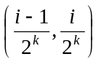, 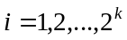, 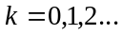:
Յուրաքանչյուր - թվի համար, 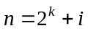, -ի , նշանակենք
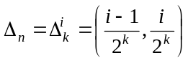, 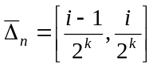
Եթե 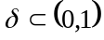 -ինչ որ միջակայք է, ապա 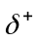և 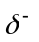-ով կնշա-նակենք` համապատասխան -ի ձախ և աջ կեսերը: Մասնավորապես -ի համար`
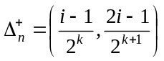, 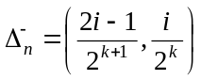, :
Սահմանում 5.1.1.Հաարի համակարգը` 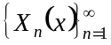 , սահմանվում է այսպես
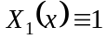,
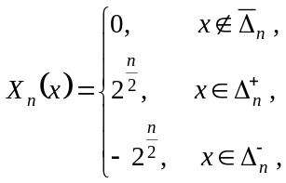 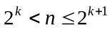,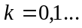 (34)
իսկ խզման կետերում վերցնում ենք հավասար այդ կետում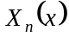-ի աջակողմյան և ախակողմյան սահմանների կիսագումարը:
Թեորեմ 5.1.1. Հաարի համակարգը օրթոնորմալ է 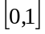-ում:
Ապացույց. Դիցուք : Ցույց տանք, որ
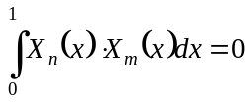.
Քանի որ , ապա այն միջակայքը, որտեղ 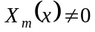 ամբողջությամբ ընկած է -ի հաստատունության միջակայքում և հետևաբար ըստ (34)-ի կարող ենք գրել
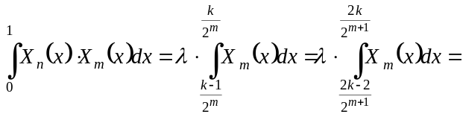
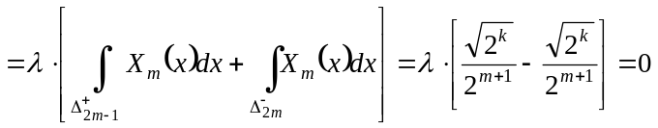
Մյուս կողմից`
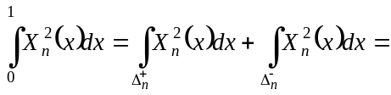
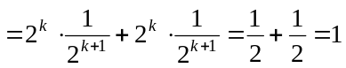:
Թեորեմն ապացուցված է:
Թեորեմ 5.1.2. Հաարի համակարգը լրիվ է 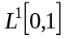-ում:
Ապացույց. Դիցուք գոյություն ունի 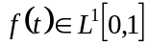 այնպես, որ
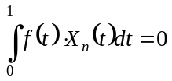:
Ապացուցենք, որ 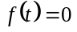համարյա ամենուրեք: Դրա համար նշանակենք`
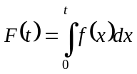: (35)
Համաձայն Հաարի համակարգի սահմանման`
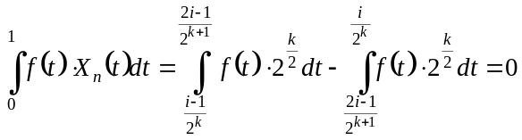, 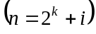
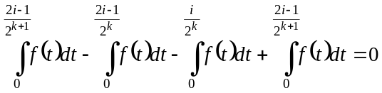:
Նկատի ունենալով (26)-ը
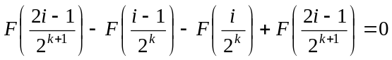
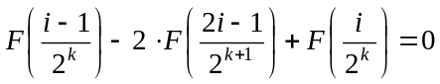:
Քանի որ , ապա մասնավորապես, երբ 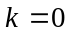 ունենք, որ 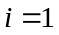 հետևաբար
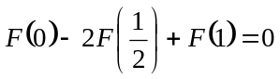,
որտեղից` 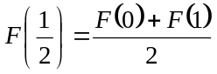:
Այսպիսով 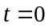, 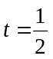, 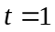 աբսցիսներով 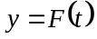-ի կետերը ընկած են միևնույն ուղղի վրա: Նման ձևով 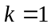 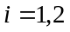 և այլն: Մյուս կողմից նկատի ունենալով, որ 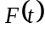-ն անընդ-հատ է, եզրակացնում ենք, որ այն կլինի գծային` 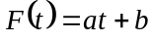: Այնուհետև, քանի որ ըստ ենթադրության
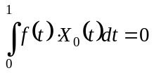, ուրեմն 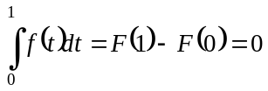:
Նկատի ունենալով,որ 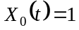, կստանանք`
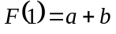, 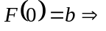 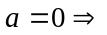 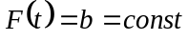:
Մյուս կողմից` 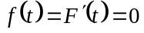, այն, ինչ պետք էր ապացուցել:
Թեորեմն ապացուցված է:
Թեորեմ 5.1.3. Հաարի համակարգը բազիս է բոլոր 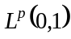, 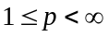 - ում:
Սահմանում 5.1.2. -ի վրա որոշված 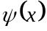 ֆունկցիան կոչվում
է Վեյվելեթ ֆունկցիա, եթե
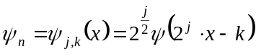,
որտեղ 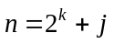, համակարգը լրիվ օրթոնորմալ բազիս է 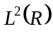-ում :
Դիտողություն . Հաարի համակարգի սահմանումից հետևում է, որ բոլոր -ը 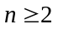 ստացվում են 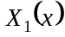-ի սեղմումով և
տեղաշարժելով, այսինքն`
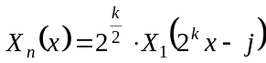, 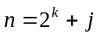,
այսինքն` Հաարի համակարգը Վեյվելեթ համակարգի օրինակ է:

